# PROCESIÓN VIRGEN DE LA SOLEDAD. (VIERNES SANTO 22.30H)

Recorrido: Plaza, Castillo, Soledad, Huertas, Sargento Benito Gómez, Guillermo Sáenz, Guillermo Sáenz, Eliseo Díaz Y Plaza.

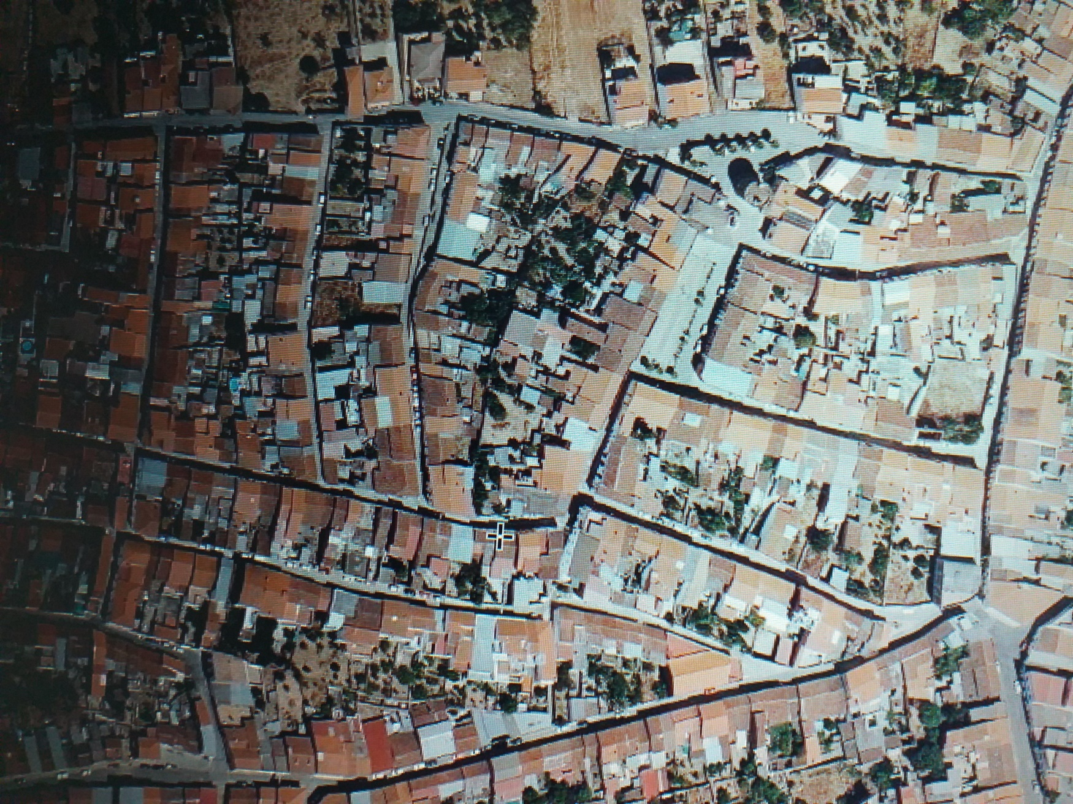

Florist

Huertas

S. Benito Gómez

Soledad

Recuerden retirar sus coches del recorrido. Gracias.

Castillo

Guillermo Sáenz

Plaza Ex.

Eliseo Díaz

Iglesia

Florist

Símbolos/ Lugares de Referencia: Floristería. Pozo de La Caridad.